**这12个免费的配色工具网站，让你的配色不再辣眼睛，设计师都收藏**

众所周知，色彩搭配是设计中非常重要的一部分，好的配色能让人眼前一亮，瞬间记住这份作品。

不会配色，没有灵感？没关系，今天我们给大家分享了**12 个优质配色网站**，帮你搞定配色难题！

**有需要的朋友们记得收藏，先码再看**~

**01：千图网 · 配色工具**

网址：https://www.58pic.com/peisebiao/

推荐：

特点：基于印象，提供多种配色方案。不知道感觉背后的配色风格时，可以参考

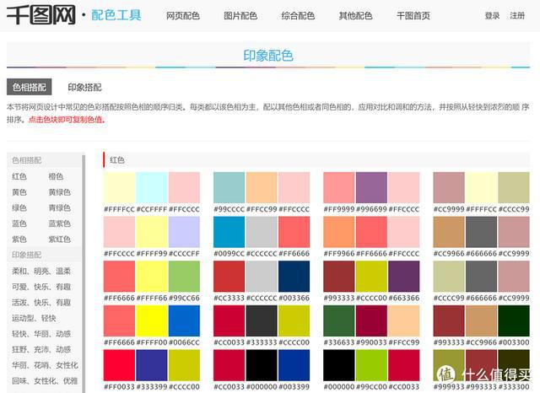

**02：Colorsupply**

网址：https://colorsupplyyy.com/app

推荐：

特点：无数设计师强烈推荐的配色神器

优点：可实时预览配色结果；提供多种配色方案

缺点：暂无



**03：Uigradients**

网址：https://uigradients.com/

推荐：

特点：提供渐变配色方案

优点：得到的渐变配色方案可生成PNG图片，直接插入到PPT中即可使用

缺点：配色方案数量少



**04：Web Gradients**

网址：https://webgradients.com/

推荐：

特点：提供柔和的渐变配色方案

优点：每一种渐变配色都非常好看，点击任意渐变色即可全屏体验

缺点：配色方案数量少，只有180种



**05：CHINESE COLORS**

网址：http://zhongguose.com/

推荐：

特点：提供传统中国风配色方案

优点：每种配色提供CMYK、RGB、十六进制三种表示方式

缺点：没有检索功能



**06：Adobe Color CC**

网址：https://color.adobe.com/zh/create

推荐：

特点：Adobe出品的在线配色工具

优点：既可分析图像中的配色，也可通过色轮生成各种专业的配色方案；输入主色调，软件会自动生成相应辅色

缺点：暂无



**07：Material Colorion**

网址：https://material.colorion.co/

推荐：

特点：色板网站

优点：汇集上百个色板，数量丰富，可供用户收藏

缺点：英文界面，且加载稍慢

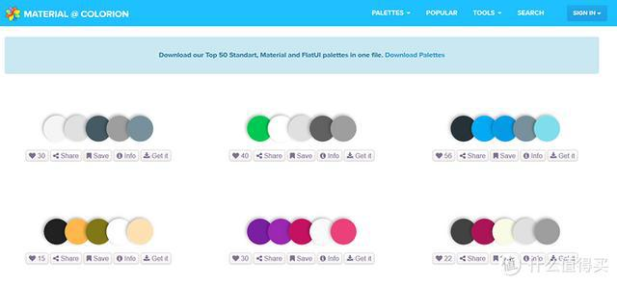

**08：Color Hunt**

网址：https://colorhunt.co/

推荐：

特点：色卡版数量充足

优点：色板数量丰富，可免费下载

缺点：英文界面，未对色盘进行分类

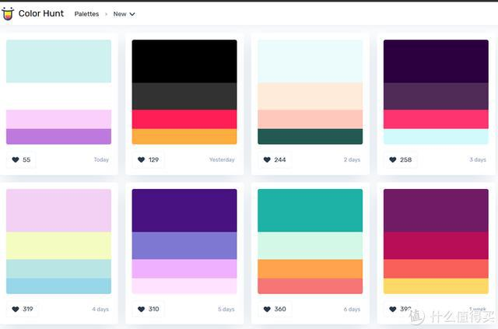

**09：Material Palette**

网址：https://www.materialpalette.com/

推荐：

特点：配色网站

优点：实时预览，选择颜色后，网页会自动生成一套配色方案

缺点：调色盘颜色较少

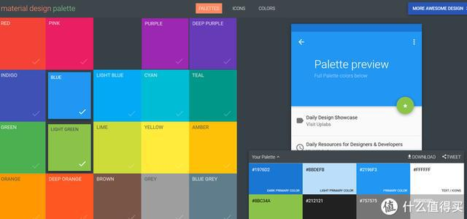

**10：Palettable**

网址：https://www.palettable.io/C0C0C0

推荐：

特点：自选配色

优点：网站随机推荐颜色，选择喜欢与否，到第5个颜色搭配出想要的色板，并提供下载

缺点：随机性较强，部分颜色加载稍慢

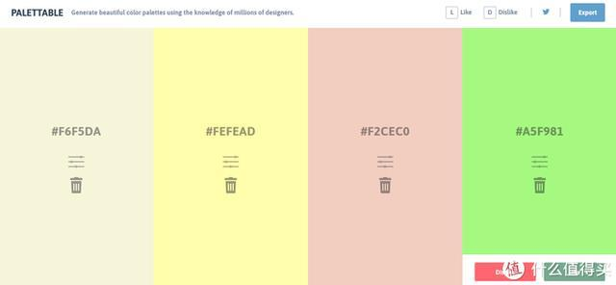

**11：Hello Color**

网址：https://jxnblk.github.io/hello-color/

推荐：

特点：挑选对比色

优点：点击网页，可以快速寻找对比色

缺点：指定要对比的颜色无法自选

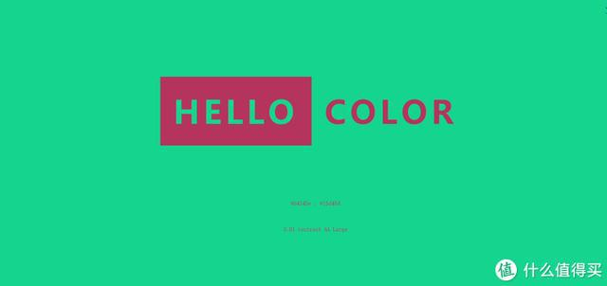

**12：Hailpixel**

网址：https://color.hailpixel.com/

推荐：

特点：自由建立调色盘

优点：点击网页，迅速生成色系，可显示RGB值

缺点：无法直接生成图片下载

